Collège Edmée Varin d’Auteuil
Continuité pédagogique – Physique chimie – 4ème
Du 25 octobre au 8 novembre 2021
Activité : Evaluation noté combustion
A rendre par PRONOTE ou par mail à Theo.Tadiello@ac-noumea.nc avant le 8/11
Exercice 1 : QCM d’initiation (Il peut y avoir plusieurs bonnes réponses).

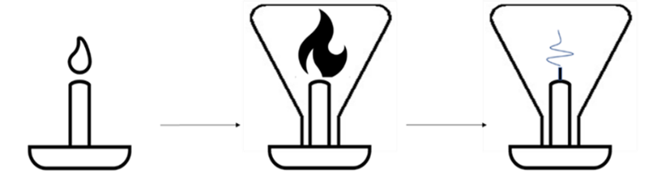
A :
Lorsqu’on place une bougie dans un erlenmeyer fermé rempli de dioxygène la flamme s’intensifie puis s’éteint.

1 /On en déduit :
1 : Sans dioxygène la combustion ne peut pas avoir lieu.
2 : Une combustion n’a lieu que lorsque le gaz est composé de dioxygène pur.
3 : La bougie finit par s’éteindre car il n’y a plus assez de bougie pour que la combustion ait lieu.
4 : La bougie finit par s’éteindre car il n’y a plus assez de dioxygène dans l’erlenmeyer.

2/ Pourquoi la combustion s’est intensifiée dans l’erlenmeyer ? (Rappel : l’air est composé de 21% de dioxygène)
1 : Car la concentration de dioxygène est plus importante dans l’erlenmeyer que dans l’air.
2 : L’erlenmeyer est un récipient améliorant la réaction de combustion.
3 : L’erlenmeyer a permis de protéger la flamme du vent.

B :
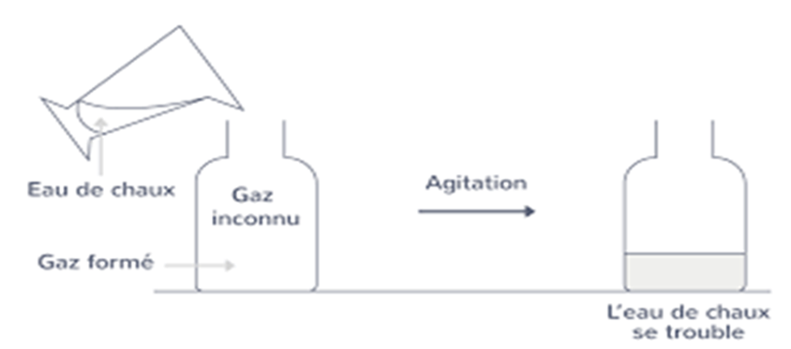
Lorsque je souffle dans de l’eau de chaux celle-ci se trouble.
On remarque que le gaz formé par la combustion trouble lui aussi l’eau de chaux.

3/ On en déduit :
1 : Le gaz permettant de troubler l’eau de chaux est le dioxygène.
2 : Le gaz permettant de troubler l’eau de chaux est le dioxyde de carbone.
3 : Le gaz produit lors d’une combustion est le diazote.
4 : Le gaz produit lors d’une combustion est le dioxyde de carbone.

Exercice 2 : A l’aide du QCM et de vos connaissances compléter l’équation chimique de la combustion d’une bougie. Aide : Sur la première ligne, les espèces chimiques consommées et celle formées. Deuxième ligne comment nomme-t ’on les espèces consommées ? Comment nomme-t ‘on les espèces produites

Exercice 3 : Transformation chimique ou transformation physique ?
A : Quelle est la différence entre une transformation chimique et une transformation physique ?
…………………………………………………………………………………………………………………………………………………………………………………………………………………………………………………………………………………………………………………………………………………………………………
B : Classer dans le tableau si dessous si la transformation étudiée est une transformation chimique ou une transformation physique :
Dissolution du sucre dans l’eau / Lorsque je brule du sucre pour former du caramel / Fusion de l’eau / L’infusion d’un thé / Combustion d’un morceau de bois.
Transformation chimique | Transformation physique

Exercice 4 : La transformation chimique à l’échelle microscopique.
Modélisation par boule :
On modélise le carbone (C) par une boule noire :
On modélise le dioxygène (O₂) par deux boules rouges :
On modélise le dioxyde de carbone (CO₂), l’atome de carbone est relié à 2 atomes d’oxygène :

Sachant que l’équation chimique de la réaction du carbone se note : Carbone + Dioxygène Dioxyde de carbone
Représenter cette transformation chimique à l’aide de la modélisation par boule :

Ecrire l’équation chimique bilan de la combustion .
Exemple d’équation chimique bilan : 2H₂ + O₂ -> 2H₂O

…………………. + ………………… …………………

